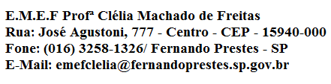
E.M.E F. “PROFESSORA CLÉLIA MACHADO DE FREITAS”
PERÍODO: 01/03/2021 A 05/03/2021
DISCIPLINA: PORTUGUÊS
PROFESSORA: ALINE
ALUNO (A):_____________________________________________
1º ANO C
Data: 01/03/2021
ACESSAR O VÍDEO NO YOUTUBE PARA ASSISTIR ÀS AULAS DA SEMANA: https://www.youtube.com/watch?v=TGUzJXa1j0s

SEGUNDA –FEIRA
ASSISTAM AO VÍDEO PARA CONHECEREM AS VOGAIS E AS CONSOANTES. ASSISTAM AO VÍDEO PARA APRENDEREM:
https://www.youtube.com/watch?v=GkLadksMaAg
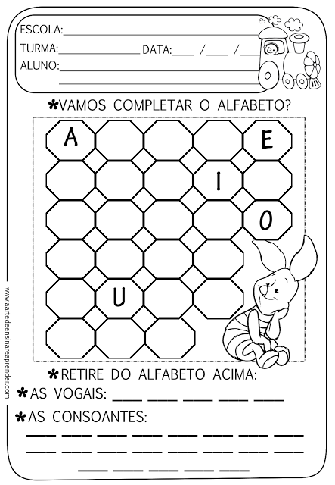

E.M.E F. “PROFESSORA CLÉLIA MACHADO DE FREITAS”
PERÍODO: 01/03/2021 A 05/03/2021
DISCIPLINA: MATEMÁTICA
PROFESSORA: ALINE
ALUNO (A):_____________________________________________
1º ANO C
Data: 02/03/2021
TERÇA –FEIRA
. 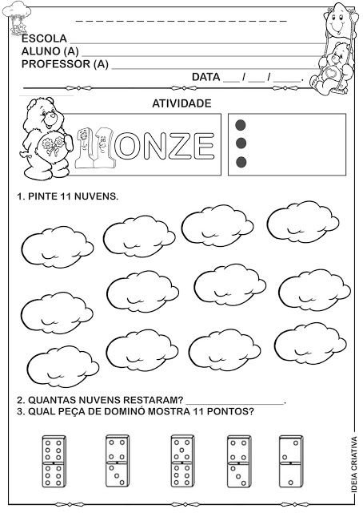

E.M.E F. “PROFESSORA CLÉLIA MACHADO DE FREITAS”
PERÍODO: 01/03/2021 A 05/03/2021
DISCIPLINA: PORTUGUÊS E MATEMÁTICA
PROFESSORA: ALINE
ALUNO (A):_____________________________________________
1º ANO C
Data: 03/03/2021
QUARTA –FEIRA
PORTUGUÊS
VAMOS RECORDAR AS VOGAIS: A – E – I – O – U.
ATIVIDADE: COMPLETE COM AS VOGAIS:
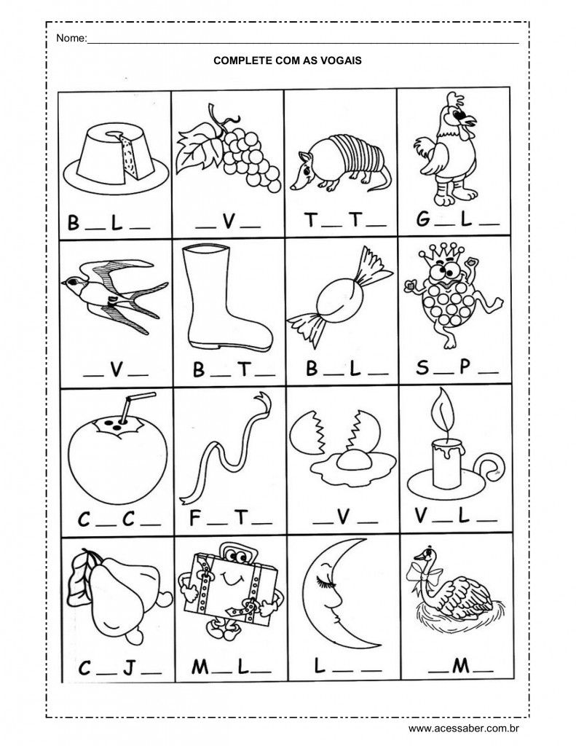
MATEMÁTICA
VAMOS CONTAR E ESCREVER OS NÚMEROS ATÉ 11.
